Fiche d’examen au cas par cas pour les zones visées par l’article L2224-10 du Code Général des Collectivités Territoriales
selon le R122-17-II alinéa 4 du Code de l’environnement
Le décret 2012-616 du 2 mai 2012 introduit la notion d'examen au cas par cas pour déterminer l'éligibilité à évaluation environnementale de certains documents de planification relevant du code de l'environnement.
- Décret 2012-616 du 2 mai 2012 relatif à l'évaluation de certains plans et document ayant une incidence sur l'environnement
Les zonages d'assainissement prévus par les 1° à 4° de l'article L2224-10 du Code général des Collectivités Territoriales font partie de ces documents de planification et sont donc susceptibles de faire l'objet d'une évaluation environnementale après examen au cas par cas, tel que le prévoit l'article R. 122-17-2 du code de l'environnement.
Pour tous les examens au cas par cas des zonages d'assainissement prévus par les 1° à 4° de l'article L2224-10 du Code général des Collectivités Territoriales, la DREAL est l'Autorité environnementale.
Mode d'emploi simplifié
Toutes collectivités compétentes sur la délimitation des quatre zones mentionnées à l’article L2224-10 du CGCT, communément appelés zonages d’assainissement, en voie d’élaboration, mais aussi de révision ou de modification sont concernées par la présente fiche d’examen au cas par cas.

La présente fiche est à renseigner et à transmettre, avec l’ensemble des pièces demandées, à l’attention du préfet de votre département, en sa qualité d’autorité environnementale, selon les obligations faites à la personne publique responsable conformément à l’article R122-18-I CE.

L’objectif de cette procédure d’examen au cas pas cas est de permettre à l’autorité environnementale de se prononcer, par décision motivée au regard de la susceptibilité d’impact sur l’environnement, sur la nécessité ou non pour la personne publique responsable de réaliser l’évaluation environnementale de son plan.

Les informations transmises engagent la personne publique responsable et font l’objet d’une publicité sur le site internet de l’autorité environnementale.

Pour plus d’explication se reporter à la note d’accompagnement.

Roche sur Linotte et Sorans les Cordiers

Questions générales
Nom de la collectivité ou de l’EPCI compétent | Nom de la personne publique responsable
Communauté de Communes du Pays de Montbozon et du Chanois  ZA le Vay du Soleil  70 230 Montbozon  CC compétente pour le zonage  Commune compétente pour l’assainissement collectif | M. le Président  Jean Paul PRETOT  Le Maire  Michel CISLAGHI

Zonages concernés par la présente demande
Les zones d’assainissement collectif où la collectivité compétente est tenue d’assurer la collecte des eaux usées domestiques et le stockage, l’épuration et le rejet ou la réutilisation de l’’ensemble des eaux collectées ; | Oui - non
Les zones relevant de l’assainissement non collectif où la collectivité compétente est tenue d’assurer le contrôle de ces installations et, si elles le décident, le traitement des matières de vidange et, à la demande des propriétaires, l’entretien et les travaux de réalisation et de réhabilitation des installations d’assainissement non collectif ; | Oui - non
Les zones où des mesures doivent être prises pour limiter l’imperméabilisation des sols et pour assurer la maîtrise du débit et de l’écoulement des eaux pluviales et de ruissellement ; | Oui - non
Les zones où il est nécessaire de prévoir des installations pour assurer la collecte, le stockage éventuel et, en tant que de besoin, le traitement des eaux pluviales et de ruissellement lorsque la pollution qu’elles apportent au milieu aquatique risque de nuire gravement à l’efficacité des dispositifs d’assainissement. | Oui - non

Présentation de votre démarche et des motifs de la mise en place/révision de ce (ces) zonage(s)
Etude schéma directeur en 2008 (2E Conseil) aboutissant au zonage
Etude d’assainissement (Geoprotech 2019)

Caractéristiques des zonages et contexte
- Est-ce une révision/modification de zonages d’assainissement ?  - Quelle est la date d’approbation du précédent zonage ? 2008  Cf rapport DEP  Ensemble du territoire en assainissement non collectif  - Dans le cas d’une extension éventuellement envisagée d’un ou plusieurs zonages, dans quelles proportions ces zones vont-elles s’étendre ? | Oui - non  Si oui, veuillez joindre les cartes de zonage existantes ;  (
- Quel est le territoire concerné ?(joindre une carte du périmètre)
Ensemble du territoire communal

- Le territoire est-il couvert par un ou plusieurs document(s) d’urbanisme ?  Si PLUi, préciser le contour de l’intercommunalité (ou joindre une carte) :  PLUi en cours d’élaboration  - Quelle est la date d'approbation du/des document(s) existant(s) ?  - Si le(s) document(s) est/sont en cours d'élaboration / révision / modification, quel est l'état d'avancement de la démarche? | POS  PLU  Carte communale  Non
- La réalisation/révision/modification de vos zonages est-elle menée en parallèle d’une élaboration/révision/modification du document d’urbanisme ? | Oui - non
Expliquer l’articulation envisagée entre le document d’urbanisme et le(s) zonage(s) prévu(s) (traitement des questions d’assainissement par le document d’urbanisme, conséquences des ouvertures à l’urbanisation, ...) :

- Le(s) PLUi/PLU/carte communale, en vigueur, font/fait-il(elle) ou ont/a-t-il(elle) fait l’objet d’une évaluation environnementale ?¹ | Oui - non –
- Des études techniques (type : schéma directeur d’assainissement², étude sur les eaux pluviales,...) ont-t-elles été, ou seront-t-elles, menées préalablement à vos futures propositions de zonages ? | Oui - non  Cf paragraphe précédent
Préciser ces études :

Cf paragraphe précédent

Caractéristiques générales du territoire et des zones susceptibles d’être touchées
- Êtes-vous/intégrez-vous une commune en zone littorale (au sens de la loi littorale, y compris certains lacs)? | Oui - non
- Est-ce que le territoire de votre collectivité dispose ou est limitrophe d’une commune disposant :  - d’une zone de baignade ? dans ce cas un profil de baignade a t il été réalisé ?  - d’une zone conchylicole ?  - d’une zone de montagne ?  - d’un périmètre réglementaire de captage (immédiat, rapproché/éloigné) d’alimentation en eau potable ?  - d’un périmètre de protection des risques d’inondations ? | Oui - non -limitrophe  Oui - non -limitrophe  Oui - non -limitrophe  Oui - non -limitrophe  Oui - non -limitrophe  Oui - non -limitrophe
Préciser lesquels : (joindre éventuellement une cartographie)
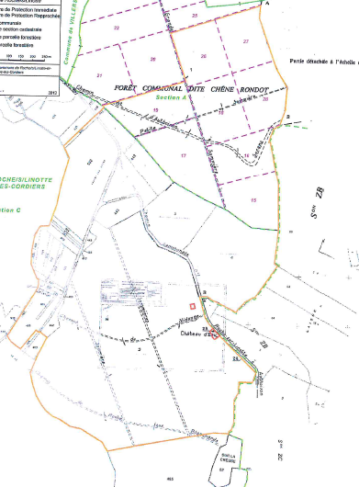

Périmètre de protection Immédiate
Périmètre de protection Rapprochée

Carte zone inondable – pas de PPRi

- Le territoire dispose-t-il :  - de cours d’eau de première catégorie piscicole ?  - de réservoirs biologiques selon le SDAGE ? | Oui – non  Oui - non
Préciser lesquels : (joindre éventuellement une cartographie)

- Y a-t-il une zone environnementalement sensible à proximité telle que:  - Natura 2000 ? | Oui - non
- ZNIEFF1 ? | Oui - non
- Zone humide ? | Oui - non
- Éléments de la Trame Verte et Bleue (réservoir, corridors) ? | Oui - non
- Présence connue d’espèces protégées ? | Oui - non
- Présence de nappe phréatique sensible ? | Oui - non

Préciser lesquelles : (joindre éventuellement une cartographie)

Zone humide
De nombreuses zones humides sont présentes sur Roche sur Linotte
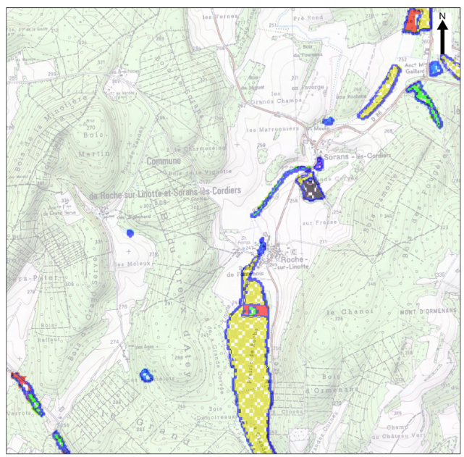

Carte source DREAL

- Quel est le niveau de qualité de l’état écologique et de l’état chimique (très bon état, bon état, moyen, médiocre, mauvais )³ des masses d’eau réceptrices des eaux concernées par la présente demande, selon la classification du SDAGE au sens de la Directive Cadre sur l’Eau (DCE)?  - Nom de la(des)Masse(s) d’eau superficielle :.  - Nom de la(des)Masse(s) d’eau souterraine: Si souhaité, vous pouvez préciser un niveau de qualité issu des point(s) de référence(s) nationaux connu(s), ou selon d’autres données à préciser (biblio, mesures locales) | La Linotte (U1040640)  - état écologique moyen et chimique bon  Masse d’eau souterraine  FRDG123 Calcaires jurassiques des plataux de Haute Saone  - BE quantitatif  - Etat chimique médiocre
- Votre territoire fait-il l’objet d’application de documents de niveau supérieur :  - Schéma d’Aménagement et de Gestion des Eaux (SAGE) ? | Oui - non
- Directive Territoriale d’Aménagement (DTA ou DTADD) ? | Oui – non
- Schéma de Cohérence Territorial (SCoT) ? | Oui - non
Préciser lesquelles :

Autres :

- Pensez-vous que votre territoire sera soumis à une forte urbanisation ? | Oui - non
- Quel est le type principal des réseaux de collecte des eaux usées sur votre territoire?  Autres : | Collecteur pluvial
- Disposez-vous d’une carte d’aptitude des sols à l’infiltration ? | Oui – non
- Existe-t-il des ouvrages de rétention des Eaux Pluviales sur le territoire concerné par le zonage ? | Oui - non
Si vous disposez de la compétence relative à la planification et/ou gestion de l’assainissement collectif et non collectif, remplissez le tableau suivant.
Questions relatives aux zones d'assainissement collectif/non collectif des eaux usées
Contexte, caractéristiques du zonage et possibilité d’incidences sur l’environnement et la santé humaine
- Y a-t-il des adaptations de grands secteurs ( ouverture à l’urbanisation, passage de l’ANC à l’AC ou inversement pour diverses raisons possibles), qui sont à l’origine de la volonté de révision du zonage d’assainissement ? |  | Oui - non
- Conformément à l’article L2224-8 du CGCT, avez-vous établi votre schéma descriptif d’assainissement collectif des eaux usées⁵ ? |  | Oui – non  Non concerné
- Les contrôles des assainissements non collectifs ont-ils été réalisés  - Sont-ils en cours et dans quels délais seront-ils réalisés?  - Les non-conformités ont-elles été levées ?  - Sont-elles en cours d’être levées? |  | Oui – non en partie  Oui – non  Oui – non  Oui – non
- Au sein de votre PLU, imposez-vous, dans le règlement un minimum de surface parcellaire sur les zones d’assainissement non collectif?  Pas de PLU |  | Oui -non  Combien :
- La collectivité compétente (ou les collectivités adhérentes) dispose-t-elle de déclarations de prélèvement (puits ou forage privés) selon l’article L2224-9 du CGCT ?  Si oui, sont-ils sur (à proximité d’) une zone pressentie comme devant accueillir un zonage ANC ? |  | Oui – non  Oui - non
- Est-il prévu d’autres modes de gestion des eaux usées traitées en Assainissement Non Collectif (ANC) que l’infiltration (rejet en milieu hydraulique superficiel …) ? |  | Oui - non
Si oui, lesquels : rejet dans le collecteur communal, ruisseau

- La station de traitement des eaux usées (STEU) actuelle est-elle en surcharge⁶ ?  - Par temps sec ?  - Par temps de pluie ?  - De façon saisonnière ? | Oui – non concerné
- Avez-vous des procédures d’urgence en cas de rupture accidentelle d’un des éléments de votre système d’assainissement (coupure électrique, pompe, STEU)?  Lesquelles : | Non concerné
- Avez-vous l’intention de rechercher une réduction de vos futures consommations énergétiques sur les équipements de votre système d’assainissement (postes,..) ?  - Par une cohérence topographique entre les zones collectées ?  - Autres : | Oui – non  Oui - non

Questions relatives aux zones où des mesures doivent être prises pour limiter l'imperméabilisation des sols et pour assurer la maîtrise du débit et de l'écoulement des eaux pluviales et de ruissellement.
Contexte, caractéristiques du zonage et possibilité d’incidences sur l’environnement et la santé humaine
- Existe-t-il des risques ou enjeux liés à :  - des problèmes d’écoulement des eaux pluviales ?  - de ruissellement ?  - de maîtrise de débit ?  - d’imperméabilisation des sols ? | Oui – non  Oui – non  Oui – non  Oui - non
Lesquels :

- Des mesures de gestion des eaux pluviales existent-elles déjà sur le territoire du zonage prévu ? | Oui - non
Lesquelles :

Quelles ont été les raisons de leur mise en place ?

- Avez-vous identifié des secteurs de votre territoire et des territoires limitrophes concernés par des risques liés aux eaux pluviales ? | Oui – non  Si oui, fournir si possible une carte.
- Avez-vous identifié des secteurs de votre territoire où sont présents des enjeux de gestion pour les eaux pluviales (maîtrise de l’imperméabilisation, topographie, capacité des réseaux existants, limitation du ruissellement,...)? | Oui – non  Si oui, fournir si possible une carte.
- Des mesures permettant de gérer ces risques existent-elles ? | Oui - non
Si oui, lesquelles ?

- Disposez-vous d’un système de gestion des eaux pluviales (bassin, surverse, télégestion)? | Oui - non
- Votre système d’assainissement eaux pluviales est-il déclaré ou autorisé conformément à la rubrique 2.1.5.0. de la nomenclature loi sur l’eau⁷? | Oui - non
- Avez-vous rencontré des problématiques de capacité de votre réseau d’eaux pluviales par temps de pluie ?  - Selon quelle fréquence ?  - Dues à une mise en charge par un cours d’eau ? | Oui – non  Oui - non
- Votre commune a-t-elle fait l’objet d’une décision de catastrophe naturelle liée aux inondations ? | Oui – non
- Avez-vous subi des  - coulées de boues?  - glissements de terrain dûs à un phénomène pluvieux?  - Autres : | Oui – non  Oui - non
- Votre territoire fait-il parti :  - d’un SAGE en déficit eau ?  - d’une Zone de Répartition des Eaux ? | Oui – non  Oui – non

Si vous disposez de la compétence relative la planification et/ou gestion des eaux pluviales, remplissez le tableau suivant.
Questions relatives aux zones où il est nécessaire de prévoir des installations pour assurer la collecte, le stockage éventuel et, en tant que de besoin, le traitement des eaux pluviales et de ruissellement lorsque la pollution qu'elles apportent au milieu aquatique risque de nuire gravement à l'efficacité des dispositifs d'assainissement.

Contexte, caractéristiques du zonage et possibilité d’incidences sur l’environnement et la santé humaine
- Votre commune dispose-t-elle de réseaux de collecte des eaux pluviales ? | Oui - non
- L’éventuel Schéma Directeur d’Assainissement (ou une démarche autre) aborde-t-il les questions de pollution des eaux pluviale(s) ?  Des prescriptions ont-elles été proposées ?  Si oui, lesquelles ? | Oui – non  Oui - non
- La réalisation d’ouvrages est-elle prévue ?  Si oui lesquels et pour quel objectif ? | Oui - non
- Les équipements prévus consommeront-ils une surface naturelle propre ?  Sont-ils intégrés sous voirie, parking, bâti ? | Oui – non  Oui - non

A…........ Le.…......

